Glagoljica
Glagoljica je staro slavensko pismo koje su Hrvati prihvatili pokrštavanjem. Glagoljicu je sastavio sveti Konstantin, zvani Ćiril, u 9. stoljeću. On i njegov brat Metod bili su misionari koji su po Europi pronosili kršćanstvo. Kako bi mogli u pisanom obliku širiti kršćanstvo, sveti Konstantin smislio je posebno pismo – glagoljicu. Ime ovog pisma dolazi od glagola glagoljati što znači govoriti. Hrvati su osim glagoljice pisali i latinicom (naše današnje pismo) te ćirilicom (bosančicom). Glagoljica se koristila od 9. do 19. stoljeća, a i danas postoje udruge koje se bave proučavanjem i čuvanjem glagoljičnog pisma. Stara glagoljica imala je 38 slova, ali koristilo se 40 znakova. Glagoljična slova koristila su se i kao brojevi jer svako slovo ima brojčanu vrijednost. Glagoljicom su pisane crkvene knjige, zakoni, natpisi na spomenicima i književni tekstovi. Najpoznatiji oblici glagoljice su uglata i obla glagoljica. Prve hrvatske riječi napisane su glagoljicom na Bašćanskoj ploči početkom 12. Stoljeća.
Hrvatska glagoljica bila je najrasprostranjenija u primorskim krajevima (Hrvatsko primorje, Istra, Dalmacija).
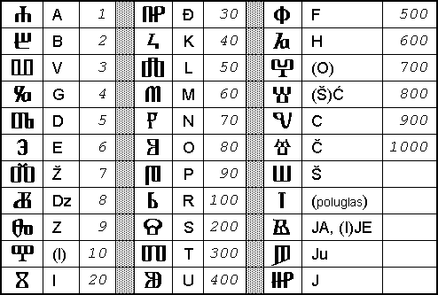
Uglata glagoljica

BAŠČANSKA PLOČA

Baščanska ploča – jedan je od najdragocjenijih hrvatskih spomenika: najdulji i podatcima najbogatiji među najstarijim hrvatskim glagoljskim natpisima, nastao oko 1100. godine. U 13 redaka (gotovo 100 riječi) natpis je uklesan na ploči od bijeloga vapnenca . Ploča je duga 199 cm, visoka 99,5 a široka 9 cm. Govori o tome kako hrvatski kralj Zvonimir daruje neku „ledinu“ (zemlju) Svetoj Luciji (u Jurandvoru kod Baške na otoku Krku). Izvorno je bila lijeva pregradna ploča (plutej) na kamenoj crkvenoj pregradi (septumu), koja je dijelila prostor za svećenika od vjernika u crkvenoj lađi u benediktinskoj crkvi Svete Lucije u Jurandvoru kod Baške na otoku Krku gdje je ploča i pronađena 15.9.1851. god.
U tituli kralja Zvonimira – „kralj hrvatskij“ – na Bašćanskoj ploči prvi je put na hrvatskom jeziku zapisano hrvatsko nacionalno ime (do tada se koristio latinski jezik). Njezin je natpis temeljni tekst od kojega polazi svako istraživanje hrvatskoga jezika i književnosti. Kad se uvidjelo da Sveta Lucija više nije povoljno mjesto za čuvanje Ploče i da je treba spasiti od propadanja, očuvati je za „najdalja pokoljenja“, jer „pripada svima nama“, odlučeno je da se iz Jurandvora prenese u Jugoslavensku akademiju znanosti i umjetnosti u Zagrebu (danas Hrvatska akademija znanosti i umjetnosti, HAZU), da se očisti, uredi i na počasno mjesto postavi u palači Akademije. Ploča se tamo čuva i danas.

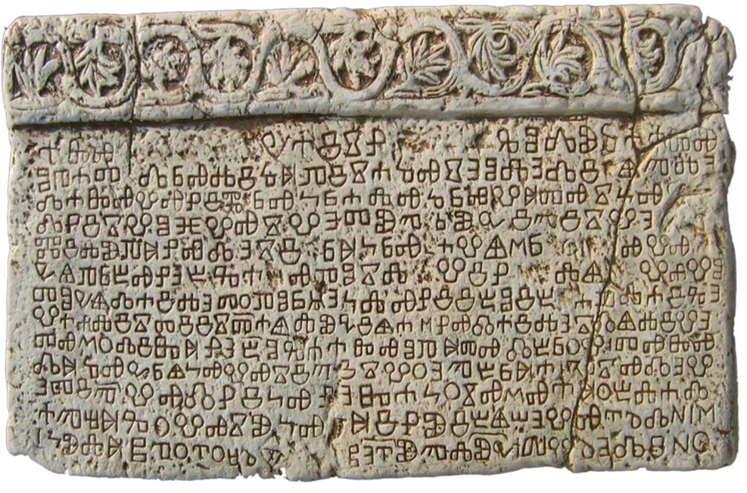
Bašćanska ploča

Transkripcija teksta Bašćanske ploče na latinici:
Az, v ime Otca i Sina i Svetago Duha. Az opat Držiha pisah se o ledine, juže da Zvanimir kralj hrvatskij v dni svoje v Svetuju Luciju – i svedomi: župan Desimira Krbave, Mratin v Lice, Pribineža posal Vinodole, Jakov v otoce. Da iže to poreče, klni j Bog i dvanadeste apostola i četiri evanjelisti i svetaja Lucija, amen. Da iže sde živet, moli za nje Boga.
Az opat Dobrovit zdah crekav siju i svojeju bratiju s devetiju v dni kneza Kosmata obladajućago vsu Krajinu. I beše v ti dni Mikula v Otočci s svetuju Luciju v jedino.
Tekst pretočen u suvremeni hrvatski književni jezik:
Ja, u ime Oca i Sina i Svetoga Duha, ja opat Držiha pisah ovo o ledini koju dade Zvonimir, kralj hrvatski, u svoje dane Svetoj Luciji, i svjedoci: Desimira, župan u Krbavi, Mratin u Lici, Pribineža, posal u Vinodolu, Jakov na otoku. Da tko to poreče, neka ga prokune Bog i 12 apostola i 4 evanđelista i sveta Lucija, amen. Da tko ovdje živi, moli za njih Boga.
Ja opat Dobrovit zidah crkvu ovu s moje braće devetoro u dane kneza Kosmata koji je vladao svom Krajinom. I bješe u te dane Mikula u Otočcu sa Svetom Lucijom zajedno.
(„prijevod“ Branka Fučića)
Tekst iz knjige: Hrvatska akademija znanosti i umjetnosti kroz fotografije, Zagreb 2007.
http://info.hazu.hr/bascanska

PRVA HRVATSKA TISKANA KNJIGA
21. veljače 1483. godine, 28 godina nakon Gutenbergova izuma tiskarskog stroja, tiskana je i prva hrvatska knjiga. Vrlo je važna činjenica da je naš Misal tiskan na hrvatskom jeziku i glagoljicom, jer je time to postao i prvi misal u svijetu koji nije tiskan na latiničkom pismu latinskim jezikom. Inače, sve knjige tiskane prije 1501. godine smatraju se izuzetno vrijednima i nazivaju se inkunabule (prvotisci). Od našeg prvog Misala danas je sačuvano samo 11 primjeraka i 6 fragmenata. Najviše primjeraka čuva se u Zagrebu, čak 5. Od toga su 2 u Nacionalnoj i sveučilišnoj knjižnici, 2 u Knjižnici HAZU i jedan u Franjevačkom samostanu u Zagrebu. U ostatku Hrvatske postoji još jedan primjerak, u Dominikanskom samostanu na Braču. Ostali su primjerci razasuti po svijetu, od Washingtona i Sankt Peterburga do Beča i Vatikana.

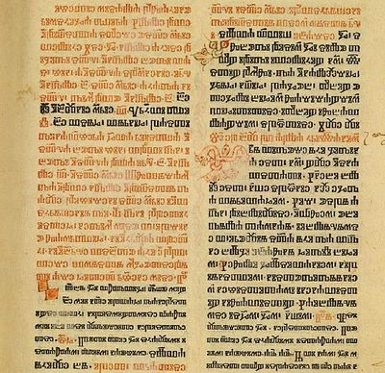
PRVA HRVATSKA GRAMATIKA
Institutionum linguae Illyricae ili Osnove ilirskoga jezika prva je hrvatska gramatika koju je napisao paški isusovac Bartol Kašić (1575–1650) na latinskom jeziku, tiskana u Rimu 1604. Kako bi bolje objasnio gramatiku hrvatskoga jezika, uspoređivao ju je s latinskom gramatikom, a neka od njegovih rješenja u gramatičkom opisu vrijede i danas. Kašićeva je gramatika utjecala na gotovo sve ostale hrvatske gramatike do polovice 19. stoljeća.
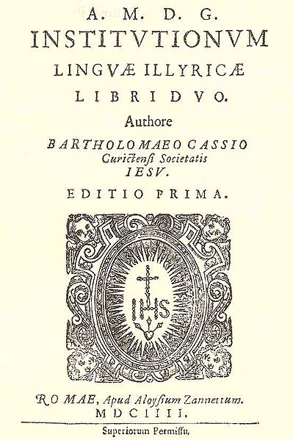

PRVI HRVATSKI RJEČNIK
Faust Vrančić 1595. godine izdao je prvi hrvatski rječnik. To je bio petojezični rječnik (latinski, talijanski, njemački, hrvatski i mađarski) pod naslovom Rječnik pet najplemenitijih jezika Europe (Dictionarium quinque nobilissimarum Europae linguarum, latinae, italicae, germanicae, dalmaticae et ungaricae).

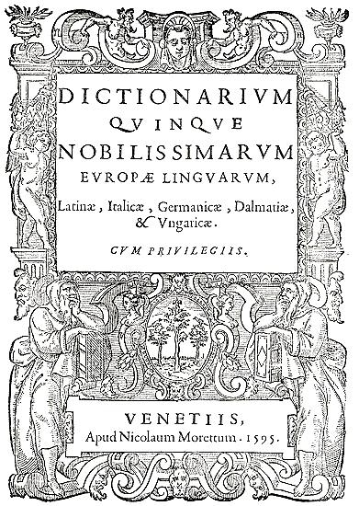
Izvor: www.nsk.hr

